Logopedske vježbe
Anja Slovenc, mag.
Učenik: F.K. (OOS15)

UPUTA: Dolazi nam proljeće! Poslušaj pjesmu „Visibaba mala“ na sljedećoj poveznici: https://www.youtube.com/watch?v=MQpyIrWWSSA.
Dragi roditelji, kad se na ekranu u pjesmici pojavi visibaba, pokažite mu na sličicu visibabe i imenujte mnogo puta (npr. „To je visibaba. Pogledaj visibabu! Kakva lijepa visibaba! Visibaba ima latice. Visibaba ima list.“). Isto učinite i za jaglac.

JAGLAC
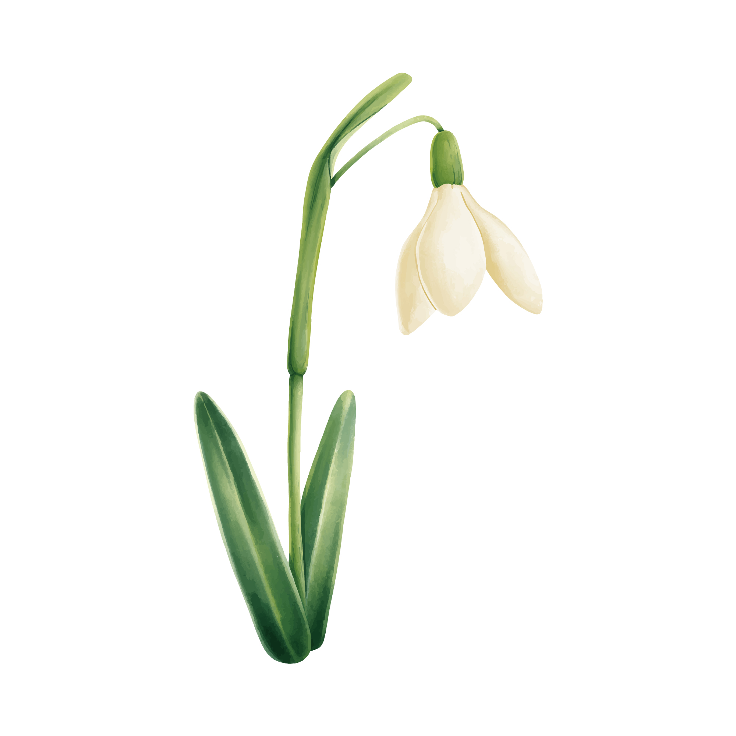
VISIBABA

Izvor slika:
<a href='https://www.freepik.com/vectors/flower'>Flower vector created by pikisuperstar - www.freepik.com</a>
https://www.123rf.com/photo_92128223_seamless-pattern-with-outline-pink-primula-or-primrose-flower-and-green-leaves-on-the-white-backgrou.html?vti=lcr18qos5uqoal63lk-1-2

